Непрерывность профессионального развития учителя
Повышение квалификации и участие в обучающих профессиональных семинарах, курсах и тренингах Царегородцевой Я.В.
№ п/п | Срок, место прохождения | Тематика, количество | Оттиск свидетельства, удостоверения,  сертификат
1. | 25.03– 28.03.2013 г.  ГБОУ ДПО (ПК) С МИО | По международной инновационной образовательной программе INTEL «Путь к успеху», 36 часов  (внеплановые по методической теме) | 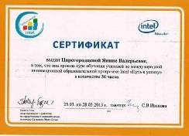
2 | 12.10-12.12.2012 года  ГОУ ДПО (ПК) С МИО | «Оценка и развитие профессионализма педагогических работников в рамках аттестации»,  36 часов | 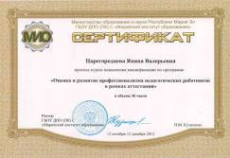
3 | 21.03-01.04. 2011 года  ГОУ ДПО (ПК) С МИО | «Проектирование учебно-методической среды учителя в современных условиях»,72 ч.  (по методической теме) | удостоверение №7088  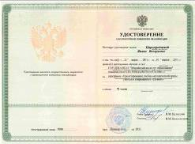
4. | 24-27.08.2009 г.  НФПК проект  Информатизация  системы образования | Программа  мастер -класса по теме «Работа с инновационным учебно-методическим комплексом Глобальная школьная лаборатория  (внеплановый по методической теме) | 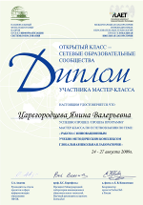
5. | 24.07-25.03.2009  при Московском городском педагогическом университете | курсы по программе «Методика организации поддержки различных субъектов образовательного процесса в открытой сетевой среде», представитель сетевых методистов РМЭ по предмету география (www.openclass.ru) | 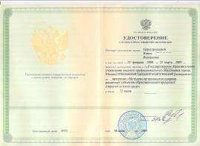  (рег. № 4471)
6. | 29.09-10.10.2008  ГОУ ДПО(ПК) С МИО | по теме «Преподавание истории и географии в условиях модернизации российского образования». | 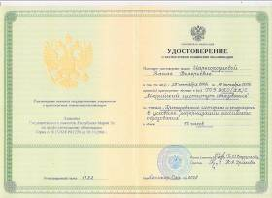  (рег. № 1782)
7. | 13.02-13.03.2007  ГОУВПО  " Марийский государственный университет" | курсы по программе "Информационные технологии в деятельности учителя-предметника" | 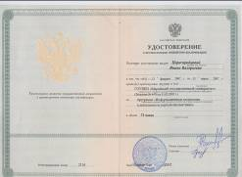  (рег. № 2116)
Постоянное повышение квалификации педагога позволило чётко сформулировать основные компоненты педагогической копилки, выбрать наиболее удачные методы обучения для создания оптимальных условий по развитию личности обучающихся, что повлияло на повышение результатов учебной деятельности.

